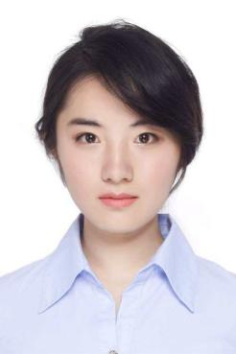

**技能证书**

**陈慧云**

**求职意向：销售**

现居：苏州

生日：1995.09.10

电话：18600008000

邮箱：1051566620@qq.com

**教育背景**

**2011.09~2015.06 上海财经大学 营销学 本科**

* 主修课程：会计学基础，税法，成本会计，财务会计，会计电算化，特殊事项会计，中级财务管理，会计英语，审计，会计电算化，经济学，税务学等。

**实习经历**

**自我评价**

**荣誉奖励**

* 获2013-2014学年度“省双优”称号
* 获2013-2014学年度“优秀干部”称号
* 获2013-2014学年度“三好学生”称号
* 获2012-2013学年度“国家励志奖学金”

**2012.10~2015.06 校学生会宣传部 部长**

* 负责校学生会相关活动的宣传工作，带领部门成员制作宣传海报、传单、横幅等宣传材料；
* 多次举办学校社区的“社区文化节”、“消防知识竞答赛”和“预防安全隐患征文大赛”等大型活动；
* 及时完成学生会的其他工作，工作得到学校老师认可。

**2011.09~2013.06 院学生会编辑部 部长**

* 积极参与学生会的各项活动，领导其他干事一起参与各类学生活动的策划；
* 负责学院活动的赞助拉取，制作活动赞助方案，并上门拜访企业拉取赞助，建立良好的合作关系；负责院刊的策划编辑工作，统筹小部分任务；
* 及时完成学生会的其他工作，工作得到学校老师认可。
* 1年组织委员经历，多次策划组织活动经历，专业成绩优秀，具备较强学习能力和适应能力，有团队精神，能快速融入新团队；
* 有销售相关实习经历，熟悉销售工作流程，能准确发现客户潜在需求并有针对性的销售，能胜任高压力的销售工作。

* 大学英语四级证书
* 会计资格证书
* 国家计算机等级二级证书（C语言）
* 熟练使用office办公软件